Добрый день. Сегодня переходим к изучению видов показательных неравенств и методов их решения.
Показательные неравенства – это неравенства с переменной в показателе степени. При решении показательных неравенств используются свойства показательной функции y= a^{x}: при а > 1 функция возрастает на всей числовой прямой и при 0 < а < 1 функция убывает на всей числовой прямой.
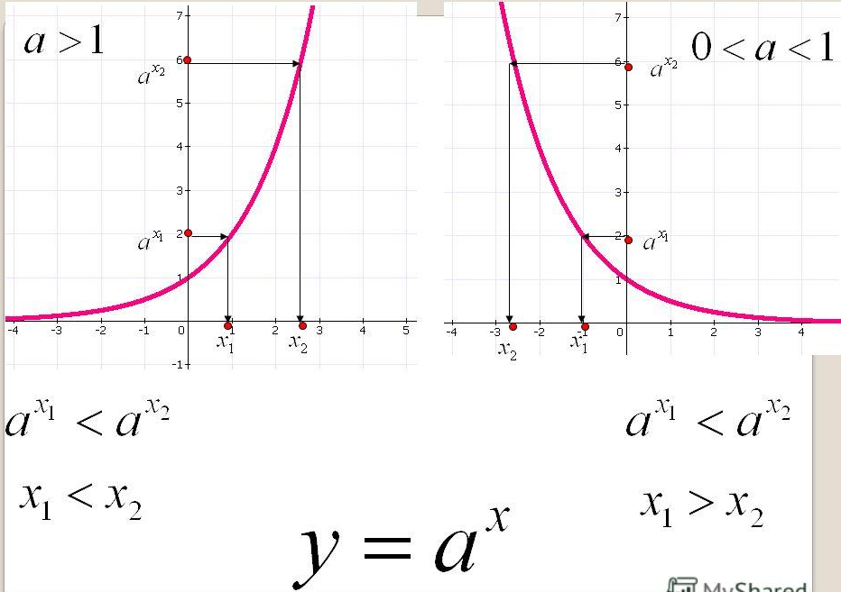
На применении этих свойств построена основная теорема решения показательных неравенств.
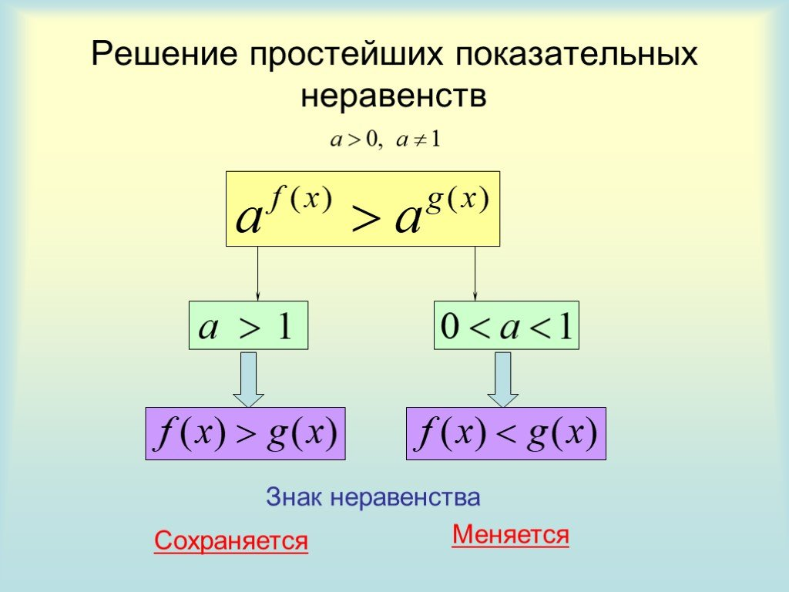
Важная тонкость в переходе в показательных неравенствах:
−− если основание степени больше 1, то знак неравенства должен оставаться прежним,
−− если же основание - число большее 00, но меньшее 1 (лежит между нулем и единицей), то знак неравенства должен меняться на противоположный.
Важно! Есть два требования для перехода в показательных неравенствах:
−− число в основании степени слева и справа должно быть одинаковым;
−− степени слева и справа должны быть «чистыми», то есть не должно быть никаких коэффициентов, умножений, делений и т.д.

Рассмотрим решения нескольких неравенств.
- Метод вынесения общего множителя за скобки (общий множитель показательная функция a^{x})
а) $3^{х+2}$ + $3^{х-1}$ < 28
3^{х} · 3² + $\frac{3^{х}}{3^{1}}$ < 28
3^{х} · ( 3² +$\frac{1}{3}$ ) < 28
3^{х} · (9 + $\frac{1}{3}$ ) < 28
3^{х} · $\frac{28}{3}$ < 28
3^{х} < 28 ÷ $\frac{28}{3}$
3^{х} < 3
т.к 3 > 1 и график функции y = $3^{х}$ возрастает на R, то запишем неравенство равносильное данному
х < 1
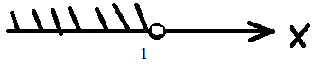
Ответ: х $ϵ$ ( - $∞;1)$

Самостоятельно решаем задание 2 в вариантах 5,13,21,29,61,80,90 (1 метод) и задание 2 в вариантах 37,45,53,94 (второй метод) (сборник Дорофеева ГВ)
Выполненные задания отправляем мне на эл.почту по адресу ksp.npet@mail.ru
Срок выполнения задания 7 июня.

